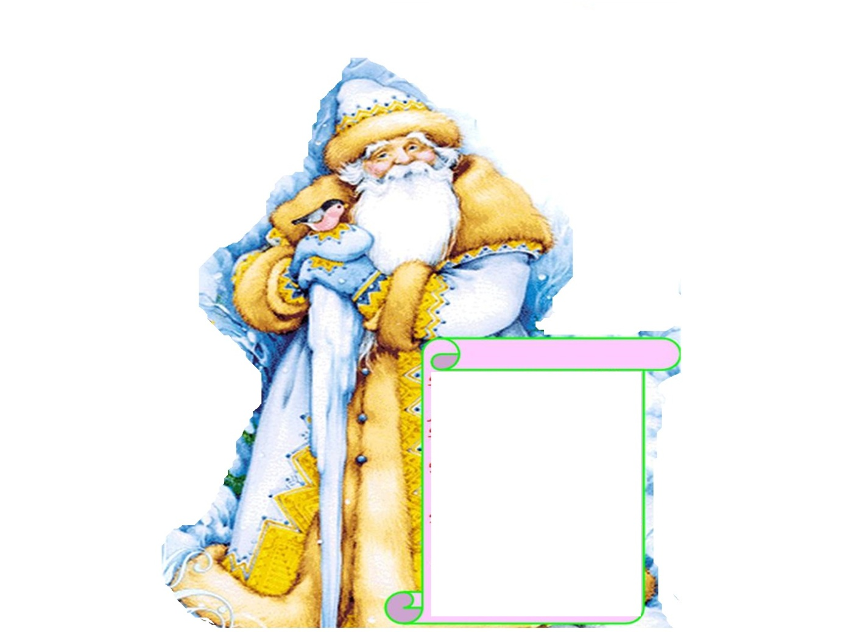

**ЗИМНИЕ КАНИКУЛЫ!**

**ПРИШКОЛЬНЫЙ ЛАГЕРЬ!**

**СКОРО! СКОРО!**

**В лагере пришкольном отдохнём!**

**Всех друзей мы позовём!**

**По утрам зарядкой будем заниматься**

**И от этого, конечно, заряжаться!**

**Вкусно всех накормят на убой…**

**Смех и радость ты возьми с собой!**

**Зимний пришкольный лагерь приглашает ребят 28, 29 декабря 2012 года, 8,9,10 января 2013 года**

**с 8.30 – 14.30**

**По всем вопросам обращаться к заместителю директора по УВР**

**Т.П. Бурковской.**

